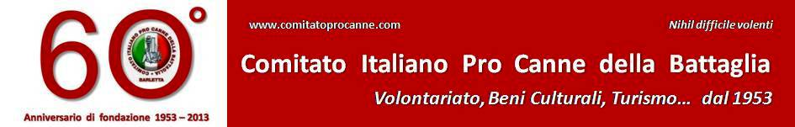

In partenariato con: Ordine dell’Aquila di Georgia – Delegazione di Puglia, Basilicata e Molise
La Penna Blu Libreria, Fermenti Letterari Bari, PugliaLibre Bari, Centro Studi Barletta in rosa

ESTATE BARLETTANA 2013 “FUORI TUTTO”

2229° Anniversario della Battaglia di Canne (216 a.C. - 2013)

PROGRAMMA

Patrocinio
Regione Puglia (Presidenza Consiglio e Giunta), Presidenza Provincia di Barletta-Andria-Trani, Comune di Barletta

- GIOVEDI’ 1° AGOSTO 2013, Ore 19,00
Spazio Culturale LIBRERIA LA PENNA BLU - Corso Vittorio Emanuele 49 BARLETTA

INAUGURAZIONE MOSTRA D’ARTE
“LA BATTAGLIA DI CANNE” nei disegni inediti di HorusRa (Angelo Russo)

Presentazione del Laboratorio didattico “Conosciamo l’Antichità”
a cura della dott.ssa Melania Marano, archeologa

- VENERDI’ 2 AGOSTO 2013
GIORNATA CELEBRATIVA
Canne della Battaglia – Belvedere e giardini della Stazione

Ore 16 - 21
Annullo filatelico celebrativo e cartolina commemorativa - Sportello distaccato a cura di Poste Italiane

- Esposizione fotografica “Il Museo e la Stazione di Canne della Battaglia nelle immagini dell’Istituto Luce”

Ore 18,30 - INCONTRO PUBBLICO
“ESTATE BARLETTANA 2013, FUORI TUTTI ANCHE DA CANNE DELLA BATTAGLIA?”
Provocatoriamente, ma non troppo, sullo stato del sito archeologico e le sue prospettive di rilancio
- SALUTO DELLE AUTORITÀ
Regione Puglia, Comune di Barletta, Provincia di Barletta – Andria – Trani, Comune di Canosa di Puglia
- VIDEO CONFERENZA
“La Battaglia di Canne, capolavoro di Annibale. Recenti analisi e nuove conclusioni dalle fonti classiche”
Prof. Yozan D. Mosig, University of Nebraska Kearney (USA)
- INTERVENTI PROGRAMMATI

Ore 19
INDOSSIAMO LA STORIA: … Come vestivamo al tempo di Annibale e delle Guerre Puniche
a cura del Gruppo Storico Medella della Scuola Media Statale Foscolo Marconi di Canosa di Puglia

Ore 20
Cerimonia di scoprimento della targa d’onore a ricordo di Pietro Paolo Mennea, alfiere pro Canne della Battaglia

Ore 20,30
“Addio alle nuvole, ovvero la guerra di Annibale Barca” in teatro.
Un monologo sulla figura del condottiero cartaginese nella seconda Guerra Punica persa dopo aver vinto. Un apologo contro le guerre basato su frammenti inediti dalla cultura di tutti i popoli del Mediterraneo. Un racconto epico con musiche, suoni e percussioni etniche.

Gruppo teatrale CiurmaStorta di Firenze. In scena Stefano Luci (autore dei testi con Davide Stecconi). Musiche, suoni e percussioni di Max Peri.

ATTIVITA’ DI VALORIZZAZIONE DELLA FILIERA AGRO-ALIMENTARE
Degustazione di prodotti tipici del Territorio con l’intervento di Aziende e Sponsor tecnici

COMITATO ITALIANO PRO CANNE DELLA BATTAGLIA
Organizzazione di Volontariato operante nei Beni Culturali e Turismo dal 1953
"LA GAZZETTA DELL'ARCHEOLOGIA ON LINE"
Pro Canne News - Dalla Storia il nostro futuro
Facebook: https://www.facebook.com/#!/pages/La-Gazzetta-dellArcheologia-on-Line/340728599302505
Presidenza, Sede e Direzione: Via Rizzitelli 62 - 76121 BARLETTA (BT)
tel. + 039 (0) 883 532180
official website: www.comitatoprocanne.com
e-mail: comitatoprocanne@oggiweb.com
Uffici di Rappresentanza:
Milano e Regione Lombardia - Carugate (MI), Trieste e Regione Friuli Venezia Giulia – Trieste, Venezia e Regione Veneto - Meolo (VE), Firenze e Regione Toscana - Firenze
Napoli e Regione Campania - Camposano (NA)

